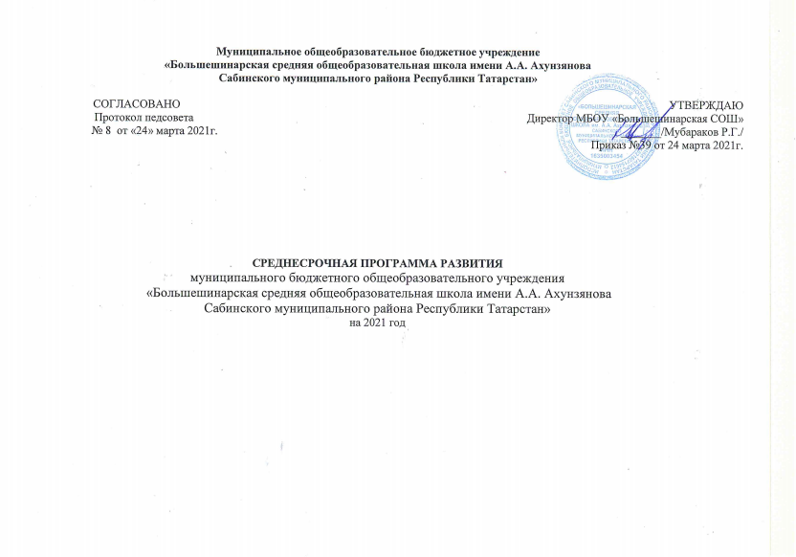

Среднесрочная программа развития
МБОУ «Большешинаркая СОШ» на 2021г

Цели и задачи программы | Обеспечить эффективное устойчивое развитие единой образовательной среды школы, способствующей всестороннему развитию личности ребёнка на основе формирования ключевых компетентностей обучающихся путём обновления содержания образования, развития практической направленности образовательных программ.  Задачи:  1. На основе проблемного анализа деятельности школы определить основные направления развития образовательной среды школы.  2. Определить содержание образования обучающихся с учетом требований к выпускнику каждого уровня обучения и внедрения современных стандартов общего образования.  3. Определить порядок освоения продуктивных педагогических технологий на каждом уровне образования на основе диагностики возможностей и потребностей участников образовательного процесса, социально-психологической готовности обучающихся к освоению новых программ и технологий.  4. Повысить качество образования в соответствии требованиям ФГОС: создание условий для повышения качества знаний обучающихся (до 70 - 75% в начальной школе, до 55- 58% на основном уровне образования, до 75% в средней школе); обеспечение поддержки талантливых детей в течение всего периода становления личности; овладение педагогами школы современными педагогическими технологиями в рамках системно-деятельностного подхода и применение их в профессиональной деятельности; создание условий для повышения квалификации педагогов при переходе на ФГОС , обеспечение эффективного взаимодействия ОУ с организациями социальной сферы; развитие государственно - общественного управления ОУ; обеспечение приоритета здорового образа жизни.  5. С целью предупреждения снижения успеваемости и повышения уровня и качества обученности школьников усилить работу со слабоуспевающими учащимися, используя эффективные формы контроля. Наметить пути создания успешности для этих учащихся, работать в контакте: классный руководитель – учащийся – родители – преподаватели.
Целевые индикаторы и показатели Программы | Результаты ОГЭ, ЕГЭ, ВПР
Методы сбора и обработки информации | Наблюдение, анализ документов, анализ уроков, контрольные срезы, анкетирование, тестирование
Сроки и реализации программы | Программа реализуется в 3 этапа, в период января 2021 по декабрь 2021  - Подготовительный этап (январь 2021 по июнь 2021)  - Практический (этап внедрения) (июль 2021 по ноябрь 2021) ССЫЛКА  - Этап обобщения и коррекции ( декабрь 2021)
Основные мероприятия или проекты программы/ перечень подпрограмм | - Проведение мониторинговых исследований в работе по повышению качества образования по образовательным результатам учащихся  - Создание системы управления качеством образования  - Повышение учебной мотивации обучающихся
Ожидаемые конечные результаты реализации Программы | Повышение качества знаний учащихся.  Развитие у обучающихся метапредметных знаний.  Организация работы по восполнению дефицитов знаний учащихся с низкой успеваемостью.  Повышение качества преподавания.  Разработка программы подготовки выпускников к ОГЭ и ЕГЭ.  Психологическая готовность к сдаче ОГЭ и ЕГЭ. Создание максимальной ситуации успеха в ГИА.  Повышение мотивации учения у слабоуспевающих.  Активизация контроля родителей за успеваемостью своих детей.  Выяснение причин пробелов в знаниях у учащихся и ликвидация данных пробелов.
Исполнители | Администрация школы, Руководители ШМО, учителя-предметники, родители
Порядок управления реализацией Программы | Управление реализацией Программы осуществляется администрацией школы в процессе управленческих мероприятий и контроля за ходом учебно-воспитательного процесса в школе.

Основное содержание
- В настоящее время одной из наиболее приоритетных проблем для отечественного образования является проблема существенного повышения качества образования. Под школьной неуспешностью имеется в виду весь комплекс школьных проблем, которые могут возникнуть у ребенка в связи с началом систематического обучения в школе. Они включают в себя как учебную неуспешность, так и неадаптированность в социальной среде. Эти проблемы, как правило, приводят к выраженному функциональному напряжению, ухудшению здоровья, нарушению социально-психологической адаптации, а также к снижению успешности обучения.
Школьная неуспеваемость может спровоцировать возникновение школьной дезадаптации, то есть такого состояния учащихся, при котором они не усваивают учебную программу, испытывают трудности при взаимодействии со сверстниками и учителями.
Неуспешность как деформирующий становление личности фактор требует неотложного поиска оперативных решений, которые позволят в реальных социально-исторических условиях не только нейтрализовать негативное влияние неуспеваемости, но и педагогически обеспечить оптимальную эффективность функционирования системы отечественного образования. И, следовательно, в современных условиях как никогда остро встает проблема педагогического обеспечения личностного становления и социализации, способного преодолеть негативное влияние даже столь мощного деформирующего фактора, каким является неуспешность.
Неуспешность связана с индивидуальными особенностями детей, с условиями протекания их развития, с наследственными факторами. Именно поэтому необходима систематизация различных подходов к проблеме возникновения неуспеваемости, к выявлению вызывающих ее причин.
Под неуспешностью обычно понимают любую деятельность, которая не сопровождается достижением желаемого результата (успеха).
Залогом успеха в работе с неуспевающими учащимися является методически грамотное составление учебных планов образовательных учреждений, выделение часов на индивидуальную работу с обучающимися. Одним из элементов системы работы управления образования по преодолению неуспешности обучения является создание системы мониторинга (психологического, здоровья, социологического, уровня обученности).

Одной из главных проблем, которую приходится решать педагогам наших школ, - это работа со слабоуспевающими учащимися. На фоне школьных неудач, постоянного неуспеха познавательная потребность очень скоро исчезает, порой, безвозвратно, а учебная мотивация так и не возникает. Поэтому совершенно необходима специальная «поддерживающая» работа, помогающая детям, испытывающим трудности в обучении, успешно осваивать учебный материал, получая постоянную помощь от учителя. Необходимы дополнительные упражнения, в которые заключена продуманная система помощи ребенку, заключающаяся в серии «подсказок», в основе которых лежит последовательность операций, необходимых для успешного обучения. Кроме того, этим детям необходимо большее количество на отработку навыка.

II. Формирование мотивации учения в школьном возрасте можно назвать одной из актуальных проблем современной школы, делом общественной важности. Её актуальность обусловлена обновлением содержания обучения, постановкой задач формирования у школьников приёмов самостоятельного приобретения знаний и познавательных интересов, формирование у них активной жизненной позиции. Одной из задач, которая должна решаться в школе, является создание условий для формирования положительной учебной мотивации и дальнейшее её развитие у школьников.
Для формирования полноценной мотивации учения школьников важно обеспечить следующие условия: обогащать содержание личностно ориентированным интересным материалом; удовлетворять познавательные запросы и потребности учеников; организовать интересное общение детей между собой; поощрять выполнение заданий повышенной трудности; утверждать гуманное отношение ко всем ученикам - способным, отстающим, безразличным; поддерживать ровный стиль отношений между всеми учениками; формировать активную самооценку своих возможностей; утверждать стремление к саморазвитию, самоусовершенствованию; использовать эффективную поддержку детских инициатив, ободрять учеников при возникновении у них трудностей; воспитывать ответственное отношение к учебному труду заботиться о разнообразии методов и приемов обучения

Мероприятия Среднесрочной программы и направления, обеспечивающие реализацию ее задач

- «Работа с учащимися, имеющими низкую учебную мотивацию»

№ | Задачи и | Сроки | Ответственные
п/п | мероприятия | выполнения |  | Наименование
 |  |  |  | показателя
1 | Выявление учащихся, имеющих низкую учебную мотивацию
1 | Проведение  диагностики уровня  сформированности  учебной мотивации | В течение года (по итогам  учебных периодов) | Заместитель  директора по УВР,  учителя, классные  руководители | Снижение доли  учащихся с низкой  учебной мотивацией
2 | Выявление группы  учащихся с  неблагоприятной  оценочной ситуацией | В течение года  (по итогам  учебных  периодов) | Учителя, классные | Снижение количества
 |  | В течение года  (по итогам  учебных  периодов) | руководители | неуспевающих,
 |  | В течение года  (по итогам  учебных  периодов) |  | своевременная
 |  | В течение года  (по итогам  учебных  периодов) |  | педагогическая
 |  | В течение года  (по итогам  учебных  периодов) |  | поддержка
3 | Разработать индивидуальные  Образовательные траектории для  учащихся с низкой учебной  мотивацией | В течение года | Заместитель | Спланировать работу с
 |  |  | директора по УВР, | учащимися
 |  |  | учителя -
 |  |  | предметники

4 | Проведение психологических тренингов по диагностике тревожности и снижению уровня  тревожности учащихся | по графику | Психологи ППМС службы «Семицветик» | Выявление причин школьной тревожности
2 Создание условия для повышения мотивации к обучению, саморазвитию, самостоятельности учащихся через активное и эффективное участие в школьных, муниципальных, региональных конкурсах, проектах.
1 | Работа с одаренными учащимися: участие в олимпиадах, интеллектуальных марафонах, конкурсах, проектной  и исследовательской работе и т.д. | В течение года | Учителя,  зам. директора по УВР, при поддержке куратора школы | Доля учащихся, принимающих участие в проектно- исследовательской  деятельности
2 | Повышение профессионализма педагогов через изучение передо-вого педагогического опыта | В течение года | Зам. директора по УВР  учителя- предметники | Повышение качества преподавания предметов
3 | Участие педагогов в педагогических советах-семинарах | В течение года | Зам. директора по УВР  учителя- предметники | Повышение качества преподавания, за счет знакомства с педагогическими приемами своих коллег

4 | Обобщение опыта работы с учащимися, имеющими низкую мотивацию с целью распространения опыта в  рамках школы | В течение года | Зам. директора по УВР  учителя- предметники | Аналитические материалы
3 Обеспечение взаимодействия всех участников образовательных отношений в целях повышения учебной мотивации школьников
1 | Организация родительских собраний по вопросам психологических и  возрастных особенностей учащихся, ответственности родителей за воспитание и  обучение детей | В течение года | Классные руководители, педагог-психолог | Повышение ответственности родителей за воспитание  и обучение детей
2 | Организация сотрудничества с родителями по вопросам качества образования ( родительские комитеты, совет профилактики, индивидуальная  работа с родителями) | В течение года | Классные руководители, администрация | Повышение родительской мотивации к контролю за успеваемостью, исправление неудовлетворительных и нежелательных оценок.
3 | Организация родительского лектория по вопросам  ГИА для  обучающихся 9,11 | Согласно плану в течение года | Зам. директора по УВР  классные руководители | Повышение уровня просветительской деятельности среди родителей

 | класса
4 | Консультирование родителей по вопросам воспитания детей, создания благоприятного микроклимата | В течение года | Психолог, классные руководители | Положительная динамика уровня школьного благополучия

- Преодоление школьной неуспешности обучающихся

Направление | Мероприятия | Предполагаемый результат | Ответственные
1.Работа с родителями | 1.Анкета/мониторинг для родителей об интересах, увлечениях детей.  2.Родительские собрания по темам : 1 «Как родителям мотивировать ребенка к учебе».  2. « Неуспеваемость школьника: причины и способы решения проблем».  3. « Трудности в обучении и пути их преодоления».  3.Консультации, индивидуальные беседы с родителями.  4.Привлечение родителей к мероприятиям.  5.Творческие конкурсы. | 1.Создание банка данных:  -Индивидуальные  когнитивные способности детей  - Учебные возможности обучающихся  2.Увеличение количества родителей, принимающих активное участие в жизни ОО. | заместители директора по УВР, кл.руководители
2. Пути преодоления школьной неуспешности | -Диагностика индивидуальных особенностей познавательных процессов обучающихся с низкими учебными возможностями.  -Ведение мониторинговой карты  на каждого «неуспешного» обучающегося.  -Индивидуальные рекомендации для родителей и детей  -Беседа с обучающимися на выявление причин неуспешности (анкета, либо сочинение , собрание и т.п.)  -Индивидуальная работа психолога с обучающимися.  -Беседа с обучающимся, его родителями. | Формирование:  -механизмов самообучения;  -мотивов учебной деятельности;  -адекватной самооценки и потребность в рефлексии;  Оказание помощи «неуспешным» обучающимся.  Формирование у родителей понимания в необходимости получения детьми качественного образования.  Формирование личности самосовершенствующейся, обладающей силой воли; | Заместители директора по УВР, учителя-предметники, кл.рук-ль, психолог
Внеурочная деятельность | -групповые и факультативные занятия;  -элективные курсы;  -занятия предметных кружков;  -предметные недели;  -консультации;  -проектно-исследовательская деятельность; | Формирование веры ребенка в себя, повышение уровня самооценки;  Обеспечение ребенку условий для максимального самовыражения;  Развитие коммуникативного общения;  Формирование творческих качеств личности. | Заместители директора по УВР, учителя-предметники, кл.рук-ль, психолог

Механизм реализации Программы развития

По каждому фактору, диагностируемому в рисковом профиле, разработан план мероприятий:

- План мероприятий по повышению учебной мотивации и качества образования в МБОУ «Большешинаркая СОШ»;
- План мероприятий по преодолении школьной неуспешности обучающихся в МБОУ «Большешинаркая СОШ»

